Exercício Condicional

|  |  |
| --- | --- |
| Enunciado | Imagem |
| Construa um fluxograma que entre com o valor de x, calcule e imprima o valor de f (x) | http://www.somatematica.com.br/cgi-local/mimetex.cgi?f(x)=%20((5%20*%20x%20+%203)/(x%5e2%20-16)) |

Algoritmo

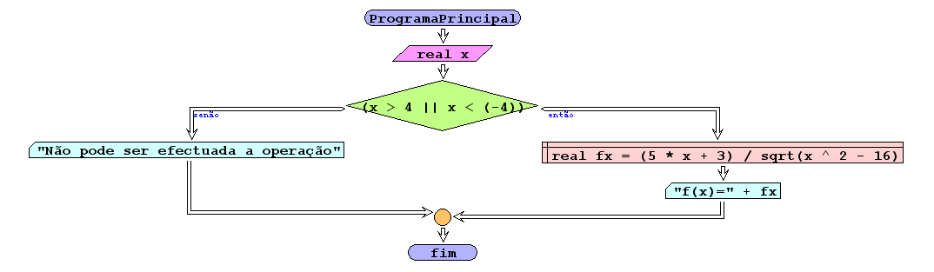

I/O

|  |  |
| --- | --- |
| 5 | 3.1111 |
| -3 | Não pode efetuar a operação |

Código java

|  |
| --- |
| /**  *  * @author Julay-PC  */  public class exerc20 {  public static void main(String[] args) {  double fx;  Scanner ler = new Scanner(System.in);  double x = ler.nextDouble();  if (x > 4 || x < (-4)) {  fx = ((5 * x + 3) / (Math.pow(x, 2) - 16));  System.out.println("O valor de F(X) é = " + fx);  } else {  System.out.println("Não pode efetuar a operação");  }  }  } |